107年第1季網站線上投票統計分析報告

- 辦理依據：
新北市三重地政事務所網站管理要點
- 投票時間：
107年1月1日至3月31日
- 投票方式：
選項式網路線上投票
- 統計對象：
本所網站使用者
- 投票人次： 64人
- 投票主題及投票結果頁面：

【本所網站首頁線上投票頁面】
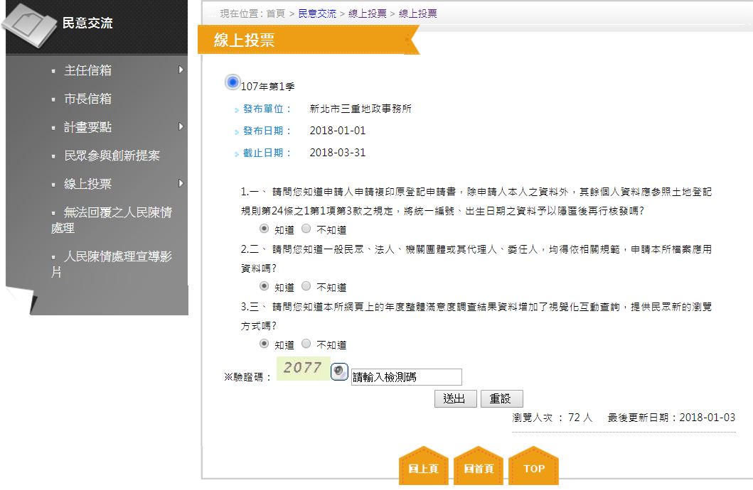

- 線上投票題項內容及結果分布：
【主題1】
請問您知道申請人申請複印原登記申請書，除申請人本人之資料外，其餘個人資料應參照土地登記規則第24條之1第1項第3款之規定，將統一編號、出生日期之資料予以隱匿後再行核發嗎?
□ 知道
□ 不知道
□ 其他：＿＿＿＿＿＿＿＿＿＿＿＿＿＿＿＿＿＿＿

 | 知道 | 不知道 | 其他意見
投票人數 | 64 | 0 | 0
答覆比例 | 100% | 0% | 0%

【主題2】
請問您知道一般民眾、法人、機關團體或其代理人、委任人，均得依相關規範，申請本所檔案應用資料嗎?
□ 知道
□ 不知道
□ 其他：＿＿＿＿＿＿＿＿＿＿＿＿＿＿＿＿＿＿＿

 | 知道 | 不知道 | 其他意見
投票人數 | 64 | 0 | 0
答覆比例 | 100% | 0% | 0%

【主題3】
請問您知道本所網頁上的年度整體滿意度調查結果資料增加了視覺化互動查詢，提供民眾新的瀏覽方式嗎?
□ 知道
□ 不知道
□ 其他：＿＿＿＿＿＿＿＿＿＿＿＿＿＿＿＿＿＿＿

 | 知道 | 不知道 | 其他意見
投票人數 | 64 | 0 | 0
答覆比例 | 100% | 0% | 0%

- 宣導執行效益與結果分析：
本季線上投票區間為107年1月1日至3月31日，題目由本所提供的多元化服務中，挑選有關親民服務、檔案應用服務等相關問題，透過各種管道推廣之便民措施，讓民眾可經由投票的過程，籍以瞭解宣導地政業務之成效，以改善哪些服務措施尚須加強推動及宣傳，達到宣傳各項措施之效果。
投票結果顯示，本季線上投票的3則主題民眾平均知悉度均為100%，顯示本所宣傳成效良好。多數網路使用民眾對於申請複印原登記申請書，依規定將統一編號、出生日期之資料予以隱匿後再行核發、申請本所檔案應用資料之資格及本所網站公布之年度整體滿意度調查結果資料增加了視覺化互動查詢，提供民眾新的瀏覽方式均有相當的認識。
依本次網路線上投票結果顯示，本所提供之多元管道(如：電梯入口螢幕、洽公大廳雙向螢幕、辦公區宣傳海報、傳單及文宣品派發、網際網路、行動服務隊等)的積極宣導方式收到了不錯的成效。

